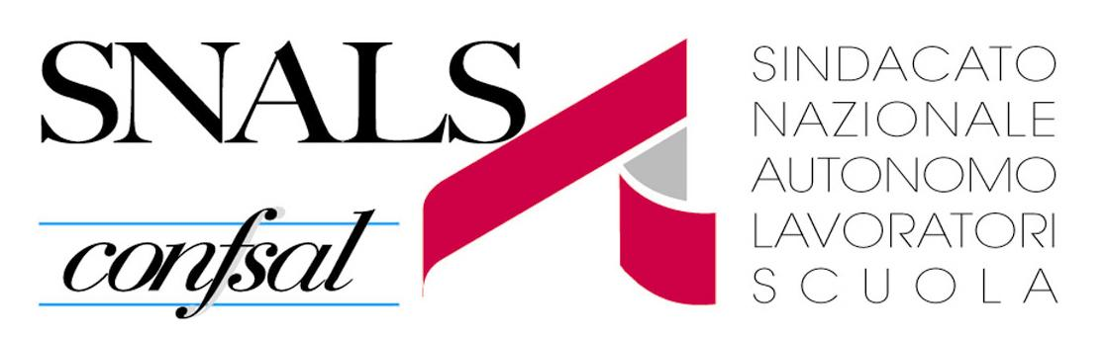 Comunicato Stampa

PIANO SCUOLA: TRA SPERANZE E TIMORI
Il segretario Nigi: “Condivisibili quei punti del piano avanzati da sempre dallo Snals-Confsal”

Roma, 3 settembre - “Si tratta di un documento complesso che va letto con grande attenzione. E’ necessario approfondirne i vari aspetti - da quelli ordinamentali a quelli relativi alla governance delle scuole piuttosto che a alla carriera e alla valutazione - anche per capirne l’effettiva portata innovativa. Una prima riflessione comporta un mix di speranze e di timori” ha dichiarato il segretario generale dello SNALS-CONFSAL, Marco Paolo Nigi.
Per il segretario “di sicuro si possono condividere gli aspetti da tempo rivendicati dallo SNALS-CONFSAL”, in particolare:
- la stabilizzazione del personale e l’introduzione di un organico funzionale pluriennale, il superamento della distinzione tra organico di diritto e di fatto, l’indizione di un nuovo concorso con ricadute positive sia per la continuità didattica degli allievi che per la stabilità del personale;
- l’annuncio di investimenti, dopo anni di pesanti tagli lineari sia alle risorse economiche a disposizione delle scuole sia agli organici del personale;
- l’affermazione dell’importanza strategica della scuola e del ruolo degli insegnanti.
Perché sia credibile l’impegno del governo, lo SNALS-CONFSAL chiede precise garanzie di un immediato avvio delle trattative per il rinnovo del contratto di lavoro dove, in presenza dello stanziamento di adeguate risorse, si affrontino congiuntamente gli aspetti normativi ed economici, compresi quelli legati al riconoscimento della professionalità che, secondo il sindacato autonomo, deve tener conto sia dell’anzianità sia del merito.
“Lo SNALS-CONFSAL - ha ribadito Nigi - auspica che si possa sviluppare un confronto positivo. Si tratta di adeguare la scuola italiana alle esigenze della società, di rendere concreta l’autonomia, di riportare la serietà nei percorsi scolastici e di attribuire a tutto il personale il giusto riconoscimento sia sul piano sociale che retributivo”

